# 实验二 简单查询和连接查询实验报告

|  |  |  |  |
| --- | --- | --- | --- |
| 学号： | 1181103114 | 姓名： | 章磊 |
| 班级： | 计算机1181 | 指导老师： | 冯万利 |
| 实验时间： | 5.02 | 实验地点： | 家 |

# 实验目的和要求

要求利用T-SQL语句进行单表和多表的简单查询和连接查询实验。

# 二、实验内容

(1)利用SELECT语句进行单表查询。

(2)利用SELECT语句进行子查询和连接查询。

# 三、实验步骤

## 2.1 简单查询实验

利用T-SQL语句在JXGL数据库中实现简单查询操作:

1. 查询数学系(MA)学生的学号和姓名。

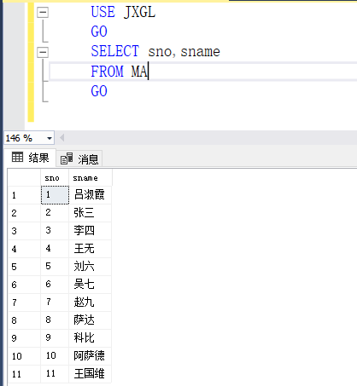

查询数学系学生

图2.1. 1查询学生信息

1. 查询选修了课程的学生的学号。

查询选修了课程的学生的学号

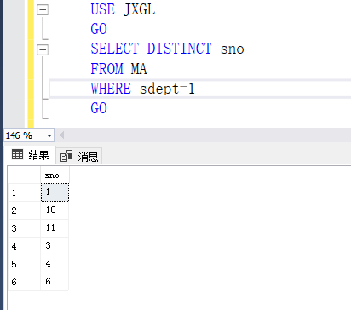

1. 查询选修课程号为2的学生的学号和成绩,并对查询结果按成绩降序排列，如果成绩相同,则按学号升序排列。

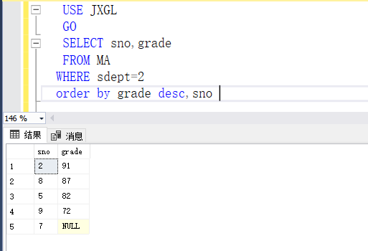

查询成绩

图2.1. 2查询选修了课程的学生的学号

1. 查询选修课程号为C2的成绩在80~90分的学生的学号和成绩,并将成绩乘以系数0.8输出。

查询成绩

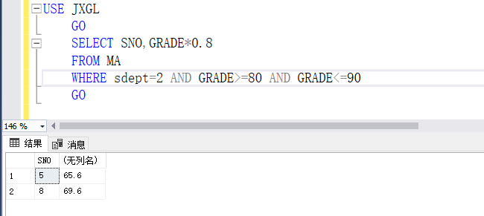

1. 查询数学系(MA)或计算机科学系(CS)中姓张的学生的信息。

查询张姓学生信息

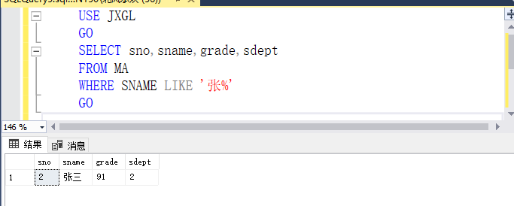

1. 查询缺少了成绩的学生的学号和课程号。

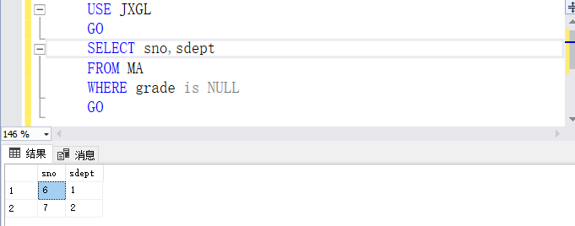

查询缺少成绩学生信息

## 3.2 连接查询实验

利用T-SQL语句在JXGL数据库中实现下列连接查询操作:

1. 查询每个学生的情况以及他(她)所选修的课程。

查询学生信息

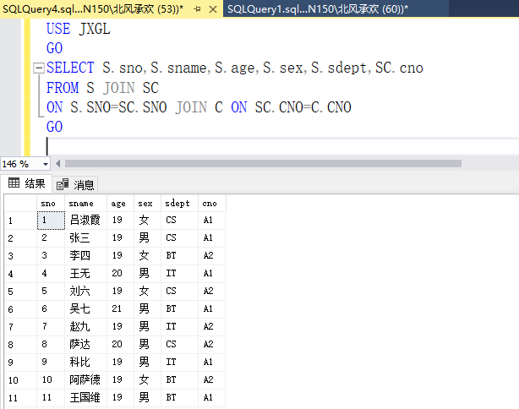

1. 查询学生的学号、姓名、选修的课程名及成绩。

查询信息

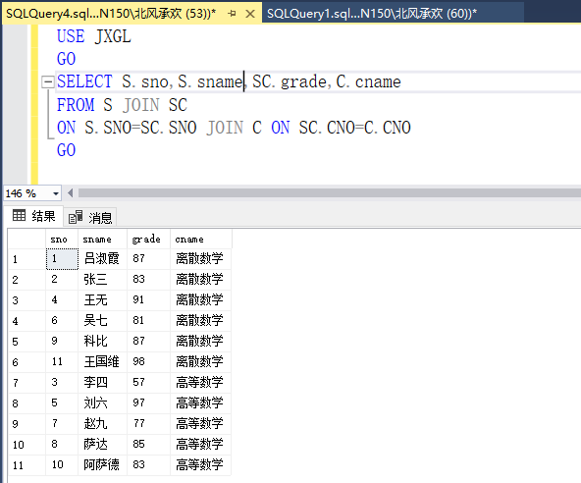

1. 查询选修“离散数学”课程且成绩为90分以上的学生的学号.姓名及成绩。

查询信息

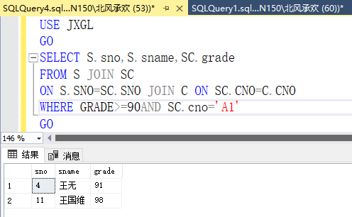

(4)查询每一门课的间接选修课(即选修课的选修课)。

查询间接选修课

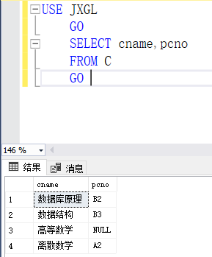

# 四、总结与体会

这章主要进行了利用SELECT语句进行单表查询和利用SELECT语句进行子查询和连接查询。这些都是数据库一些很基本的操作。但是用到的地方十分多，所以一定要打好基础，要把SELECT语句各种使用方法和要求牢记于心。

我们学习必须的颗粒归仓，在总结的过程当中，对数据库大致有了然于胸的感觉了，现在结合当下实验数据的出现，可以对视频不再陌生，现在变得是那么的熟悉、熟悉了就不畏惧、不畏惧就兴奋、就有学习的需求、强烈的学习欲望。对数据库的学习就更有了目标。